行走电机驱动端状态分析报告
知源智能/安徽天星科技/10号产线 /16号机器/机械臂 | 源数据截至 2026-10-14

01 结论摘要
当前状态 振动异常，可能为电机滚动轴承故障。
行走电机驱动端水平径向振动速度有效值由 2.2 mm/s 升至 7.2 mm/s，后半段上升更明显。源数据的时域与频域图显示周期性分量，但尚无足够证据将异常定性为轴承故障。

02 设备与数据范围
设备 | 机械臂 | 安装区域 | 知源智能/安徽天星科技/10号产线/16号机器
监测部位 | 行走电机驱动端 | 测点方向 | 水平径向（示例）
采集工况 | 稳定负载（示例） | 报告等级 | 源报告一级，阈值依据未提供

数据缺口 实际负载、转速和历史同工况基线均未提供。

03 振动趋势
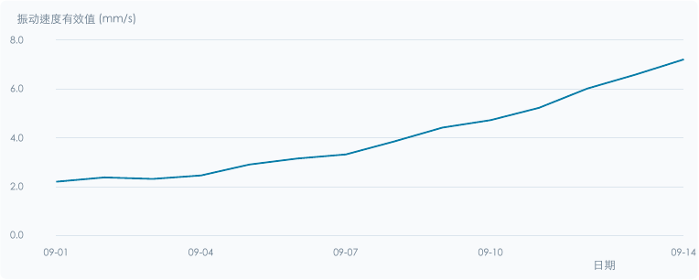
特征名称 | 加速度峭度
起始值 | 2.2 mm/s | 当前值 | 7.2 mm/s
区间变化 | +227.3% | 时间范围 | 2026-09-01 至 10-14

特征名称 | 加速度有效值
起始值 | 2.2 mm/s | 当前值 | 7.2 mm/s
区间变化 | +227.3% | 时间范围 | 2026-09-01 至 10-14

趋势判断 加速度峭度指标大于等于 3.5 且小于 4.5，低频冲击值大于等于8且小于 16，加速度峰值与加速度有效值的比值大于等于 4。

04 时域波形
采样频率为 6.4 kHz，截取时长为 200 ms。波形含周期振动分量及短时衰减振荡。
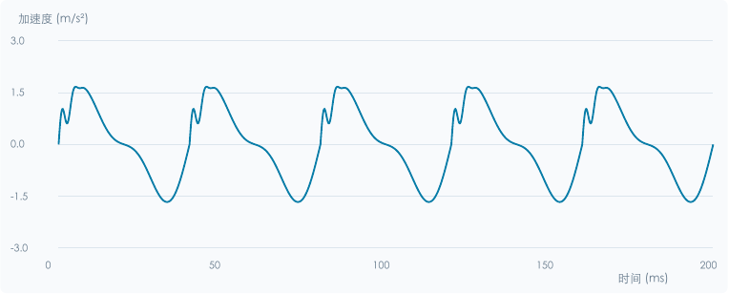
机理含义 短时衰减振荡可能与冲击激励有关，也可能由传感器松动、安装接触或外部冲击产生。现有波形不能单独定位冲击源。

05 幅值频谱
频谱自适应展示 0-500 Hz 频段，主要峰值位于 25 Hz 及其 2 倍频 50 Hz。
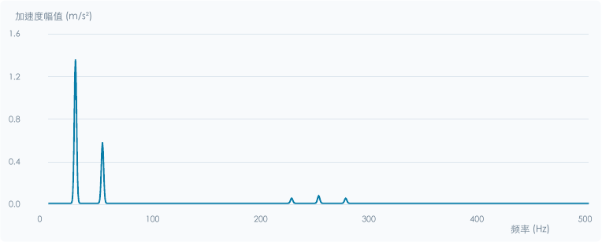
机理含义 倍频成分说明存在周期激励，但无法据此区分转子不平衡、对中偏差、机械松动或轴承问题。缺少实际转速、轴承型号与几何参数、包络谱，以及相位和多测点方向证据。

06 综合判定
当前判定 驱动端振动趋势异常，可能为电机滚动轴承故障，需要现场复核。行走电机轴承需列为重点关注部位。源报告“一级”是示例设定，不能直接转化为停机等级；负载或转速变化、传感器安装问题、连接松动、传动部件周期激励及轴承润滑状态异常。应通过同工况复测与现场检查缩小范围。

07 检维修措施
01 现场复核 按设备作业规程检查测点固定、连接紧固、润滑以及相关传动部件，记录温度、异响和可见异常。
02 检修闭环 在合适检修窗口检查驱动端轴承滚道、滚动体及润滑状态；根据检查结果决定是否更换轴承，复机后在相同工况复测。

08 参考源
来源文件 | XXX知识库 | 引用位置 | RPT-0001

